PROGRAMA

CANCÚN, AVENTURA Y PLAYA
05 días / 04 noches

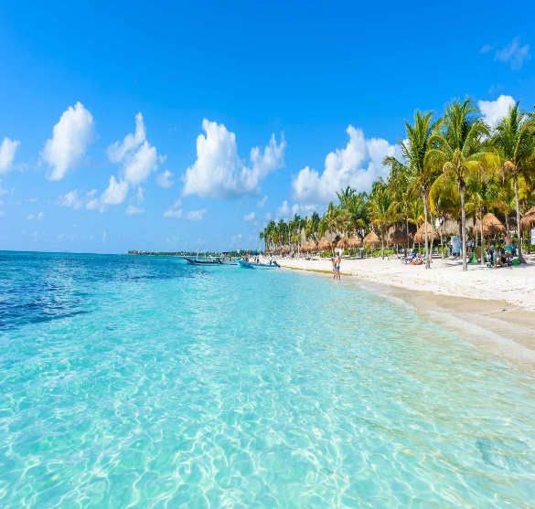
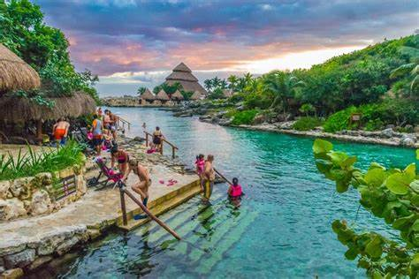
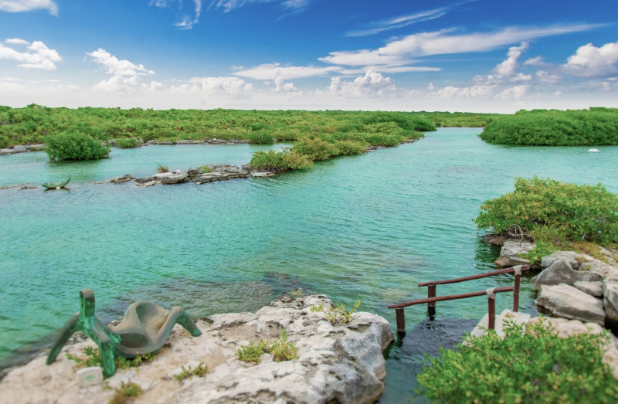
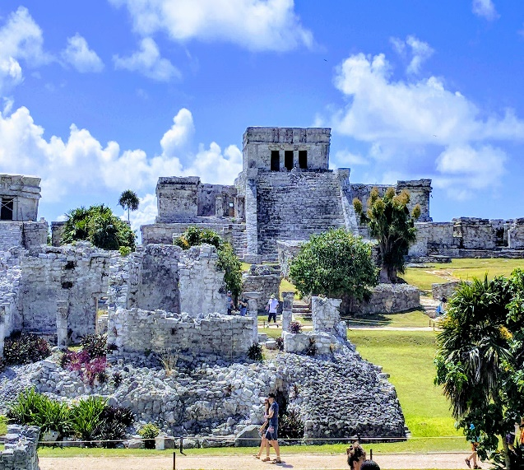

Xcaret, Tulum, Yalkú, Isla Mujeres

SALIDAS DIARIAS
Mínimo 2 personas

ITINERARIO

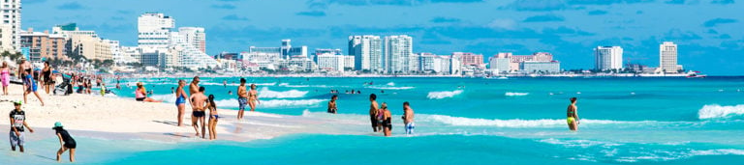
DIA 01 / CANCÚN

Recepción en el aeropuerto, asistencia y traslado a su hotel. Tarde libre.
Check in en hotel. Resto del día libre.
Almuerzo y Cena libre.
Alojamiento

DIA 02 – CANCÚN – Xcaret Plus

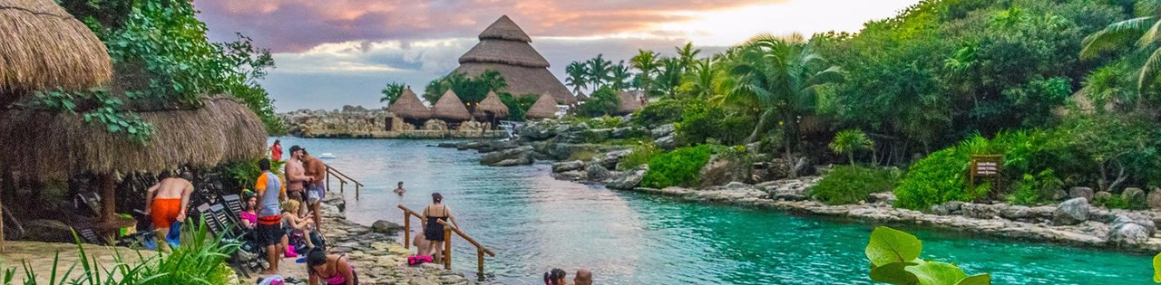

Desayuno en el hotel

Más de 50 Atractivos naturales y culturales en el Majestuoso Paraíso de México. Pasa todo un día entre ríos subterráneos, selva, el mar Caribe, espectáculos, la fauna tropical y mucho más. Disfruta de más de 50 actividades en Cancún incluidas en tu entrada a parque Xcaret. Enamórate de México en la presentación de Xcaret México Espectacular, un show en Cancún con más de 300 artistas en escena que te lleva en un viaje por la historia y el legado histórico de todo un país. Y por supuesto, no dejes de visitar el Acuario de Arrecife de Coral, el Aviario y El Mariposario. Parque Xcaret, uno de los lugares turísticos de Cancún, Playa del Carmen y Riviera Maya que debes vivir.

Cena libre.
Alojamiento.

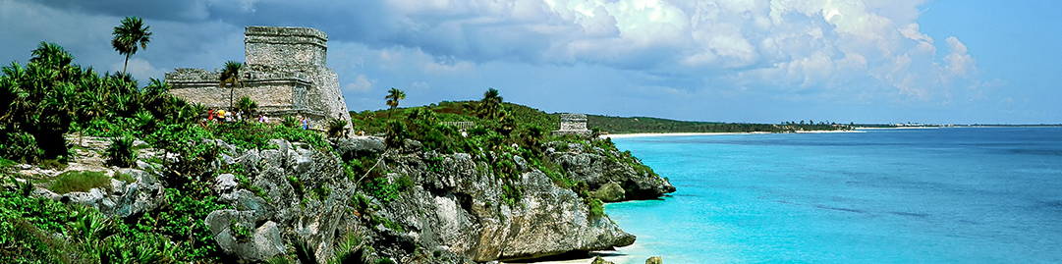
DIA 03 – CANCÚN – Tulum - Yalkú
Desayuno en el hotel

Déjate maravillar con las imponentes ruinas de Tulum declaradas Patrimonio de la Humanidad por la Unesco, en donde un guía certificado te hará sentir parte de la historia mientras recorres con él los más importantes edificios de este ancestral centro ceremonial situado obre un acantilado frente al mar Caribe. Después te llevamos vivir una maravillosa experiencia a través de nuestro acceso privado a la laguna de Yalkú, donde nos sumergiremos en aguas turquesas rodeados de exótica vida marina, nuestros guías te acompañarán en todo momento, compartirán contigo las mejores técnicas de snorkeling.

Almuerzo y Cena libre.

Alojamiento

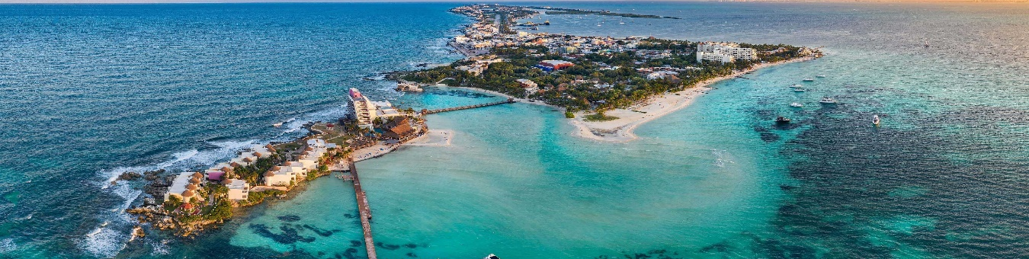
DIA 04 – CANCÚN -Luxury Sailing Isla Mujeres
Desayuno en el hotel

Relájate y permítenos llevarte a Isla Mujeres en nuestro catamarán de lujo. Exploraremos los más hermosos escenarios de Cancún a lo largo de esta impresionante costa e iremos a snorkelear a sus cálidas aguas cristalinas. Una vez en la Isla, da un paseo por los lugares más destacados, ir de compras, probar la comida local o caminar en la playa. De regreso en el catamarán, relájate bajo el sol tropical mientras disfrutas de un almuerzo gourmet y refrescantes bebidas de nuestra barra libre, navegando por el Caribe bajo el poder del viento.
Cena libre.

Alojamiento

DIA 05 – CANCUN/
Desayuno en el hotel
Tiempo libre hasta que se proporcione el traslado. Asistencia y traslado al aeropuerto.

FIN DE SERVICIOS

** VALIDA TARIFAS CON TU AGENTE DE VIAJES

CIUDAD | NOCHES | HOTELES 3** | HOTELES 4*
Cancún | 04 | Krystal Cancún | Beachscape

INCLUYE:

TRANSPORTE: Autobús / Microbús o Van con aire acondicionado.
ALOJAMIENTO: Hoteles de según su elección
ALIMENTOS: Desayunos diario
VISITAS: Las mencionadas en el programa.
GUIA ACOMPAÑANTE: Certificado por el Ministerio de Turismo

NO INCLUYE:

- Billetes aéreos
- Alimentos o servicios no mencionados
- Impuestos en aeropuerto
- Propinas a guías o choferes
OBSERVACIONES IMPORTANTES:
1. Debido a los múltiples cambios que ocurren diariamente en turismo, estos precios deben de ser confirmados al momento de solicitar la reserva.
2. Tarifas sujetas a disponibilidad y a cambios sin previo aviso.
3. Pagos con tarjeta de crédito aplica un % de comisión.
4. Por favor contemplar el horario de Check in 15:00 hrs y Check Out 12:00 hrs.
5. Las habitaciones TRIPLES únicamente cuentan con 2 camas matrimoniales.
6. para los traslados de llegada es de 2 horas con 15 minutos. Una vez transcurrido el tiempo el pasajero deberá trasladarse por cuenta propia.
7. El tiempo de tolerancia para traslado de salida es de 10 min., pasado este tiempo la unidad se retira y deberá trasladarse por cuenta propia al apto. * Bajo ninguna circunstancia nos hacemos responsables de los gastos extras que se deriven de esta situación.
8. Los tours pueden cambiar de orden según la operativa del corresponsal.

